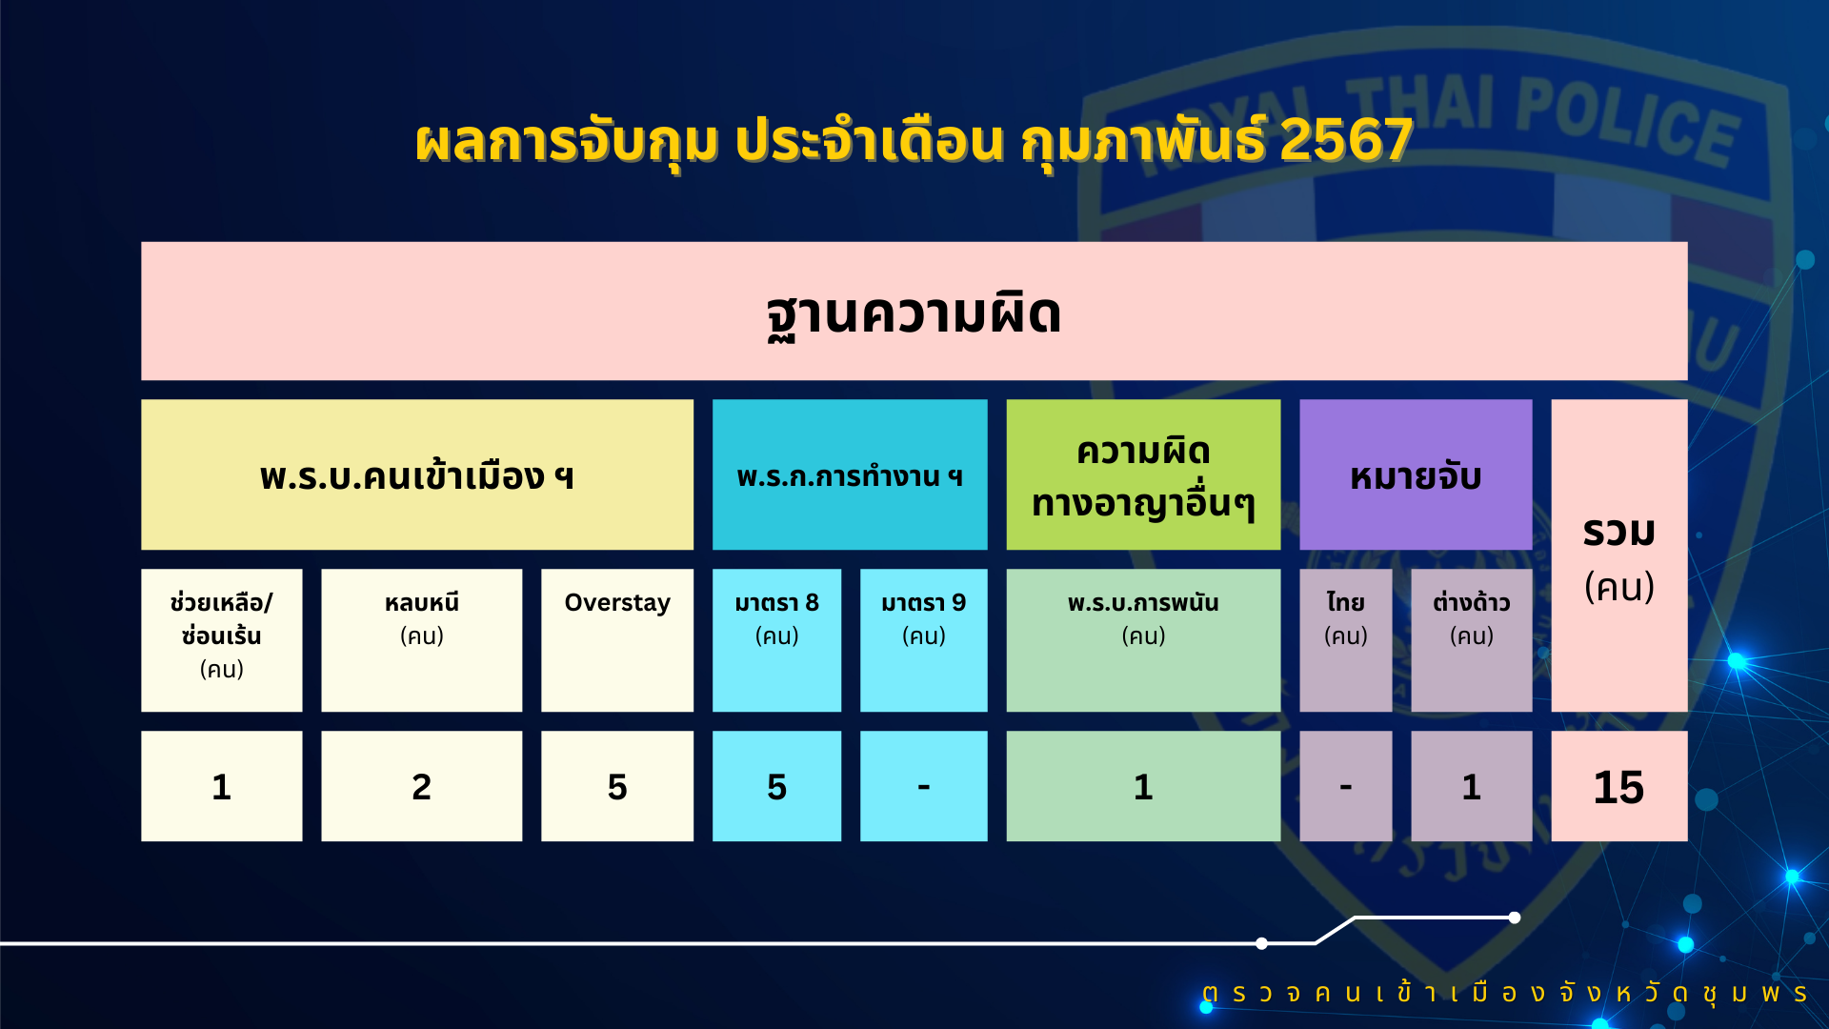

ข้อมูล ณ วันที่ 29 ก.พ.67

รายงานการปฏิบัติราชการ ประจำเดือน กุมภาพันธ์ 2567
งานสืบสวนปราบปราม


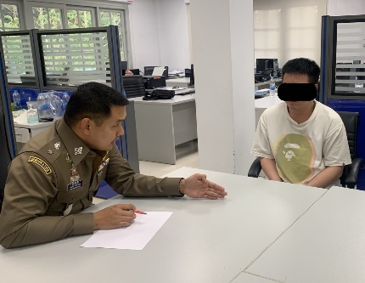
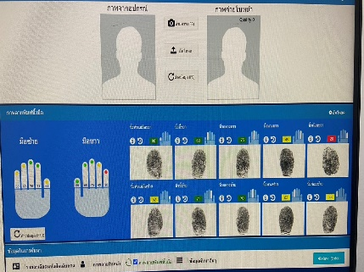
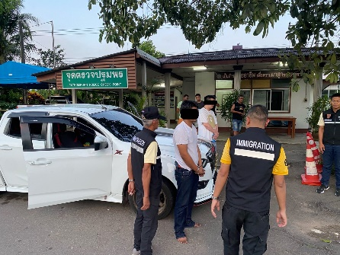
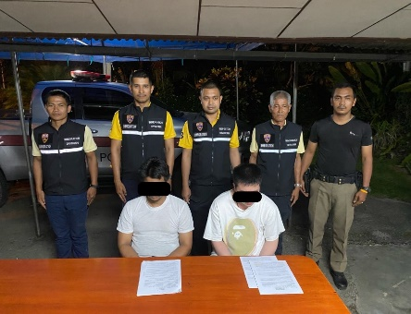
ตม.จว.ชุมพร บูรณาการกับหน่วยงานในพื้นที่
จับกุ﻿ม ชาวไต้หวันลักลอบไปทำงานประเทศกัมพูชา

ข้อมูล ณ วันที่ 29 ก.พ.67

เมื่อวันที่ 19 ก.พ.67 เวลา 15.00 น. ภายใต้การอำนวยการของ พล.ต.ต.ทรงโปรด สิริสุขะ ผบก.ตม.6, พ.ต.อ.ศุภโชค หยงสตาร์ รอง ผบก.ตม.6 โดย พ.ต.ท.พิระวัตร์ วงศ์ศิริเมธีกุล สวญ.ตม.จว.ชุมพร สั่งการให้ พ.ต.ท.สันติ มณีรัตน์ สว.ตม.จว.ชุมพร นำกำลังชุดสืบสวนฯ ร่วมกับ จนท.ตร.ประจำจุดตรวจด่านปฐมพร ตรวจสอบเหตุลักลอบขนคนต่างด้าว ดังนี้
จับกุม 1.นาย YU-LUNG CHOU อายุ 33 ปี สัญชาติไต้หวัน ข้อหา “เป็นบุคคลต่างด้าวเข้ามาและอยู่ในราชอาณาจักรไทยโดยไม่ได้รับอนุญาต”
2.นายณัฐวัฒน์ แต่บาง อายุ 22 ปี สัญชาติไทย ข้อหา “ช่วยเหลือซ่อนเร้นหรือช่วยด้วยประการใด ๆ แก่บุคคลต่างด้าวที่เข้ามาในราชอาณาจักรโดยผิดกฎหมายเพื่อให้บุคคลต่างด้าวรอดพ้นการจับกุม”
สถานที่จับกุม ริมถนนสายเอเชีย 41 (ขาขึ้น กทม. หน้าจุดตรวจปฐมพร) ม.9 ต.วังไผ่ อ.เมือง จ.ชุมพร นำส่ง พงส.สภ.เมืองชุมพร ดำเนินการตามกฎหมายต่อไป

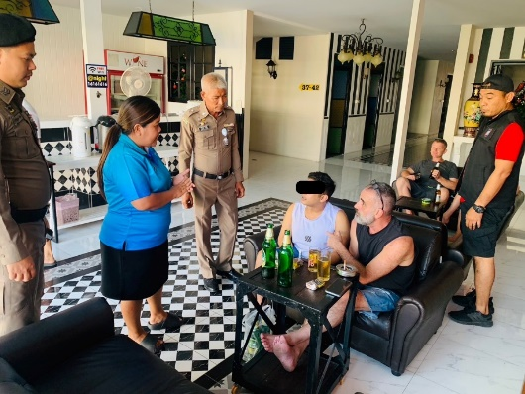
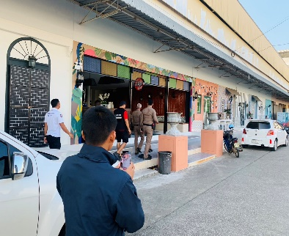
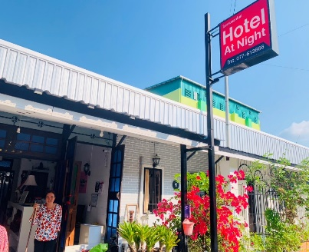
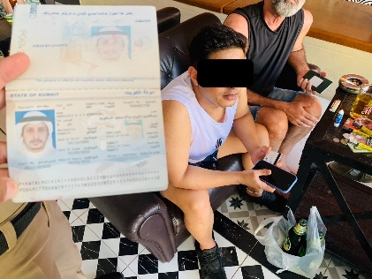
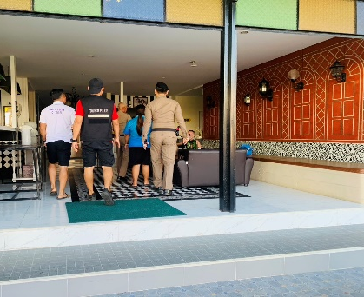
เมื่อวันที่ 9 ก.พ.67 เวลา 17.00 น. ภายใต้การอำนวยการของ พล.ต.ต.ทรงโปรด สิริสุขะ ผบก.ตม.6, พ.ต.อ.ศุภโชค หยงสตาร์ รอง ผบก.ตม.6 โดย พ.ต.ท.พิระวัตร์ วงศ์ศิริเมธีกุล สวญ.ตม.จว.ชุมพร และ พ.ต.ท.สันติ มณีรัตน์ สว.ตม.จว.ชุมพร สั่งการให้ชุดสืบสวนฯ ออกตรวจสอบพื้นที่รับผิดชอบ มีผลการปฏิบัติ ดังนี้
จับกุม นาย ABDULAZIZ ALMUTAIRI อายุ 33 ปี สัญชาติคูเวต หนังสือเดินทางเลขที่ P06492738
ข้อหา “เป็นบุคคลต่างด้าวอยู่ในราชอาณาจักรโดยการอนุญาตสิ้นสุด” (อยู่เกิน 35 วัน)
สถานที่จับกุม โรงแรมแอทไนท์ เลขที่ 212/2 ถ.กรมหลวงชุมพร ต.ท่าตะเภา อ.เมือง จ.ชุมพร นำส่ง
พงส.สภ.เมืองชุมพร ดำเนินการตามกฎหมายต่อไป

ตม.จว.ชุมพร ตรวจเข้มโรงแรมในพื้นที่รับผิดชอบ
จับกุ﻿ม ชาวคูเวต OVERSTAY 35 วัน

ข้อมูล ณ วันที่ 29 ก.พ.67

ข้อมูล ณ วันที่ 29 ก.พ.67

